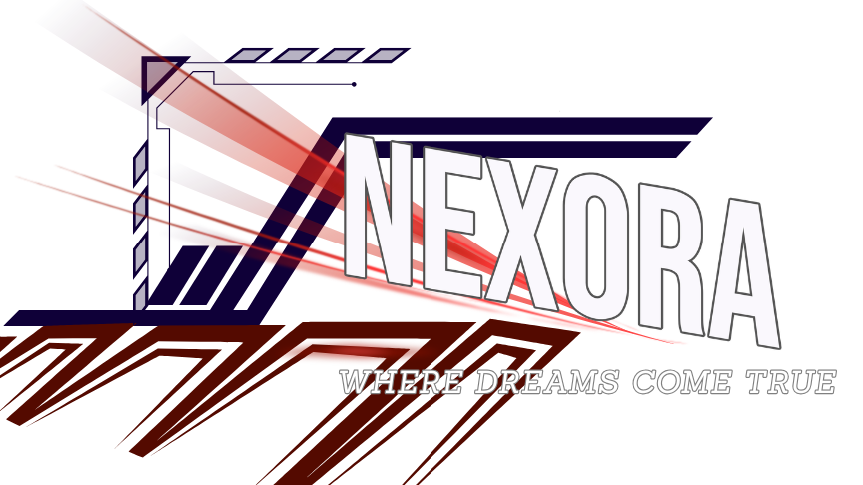
Alumno: Víctor San Román Fecha: 22/04/26

¿Qué es NEXORA?
Nexora es una compañía de IA que da paso a la creación de Ias generativas y creativas con el fin de innovar en el entorno creativo, pues sabemos que esto puede llegar a ser un problema en el futuro.
Y, ¿Qué problemas resolvemos?

1. Falta de tiempo para crear contenido de calidad
Muchas empresas, emprendedores y marcas necesitan publicar constantemente, pero no tienen tiempo ni equipo creativo.
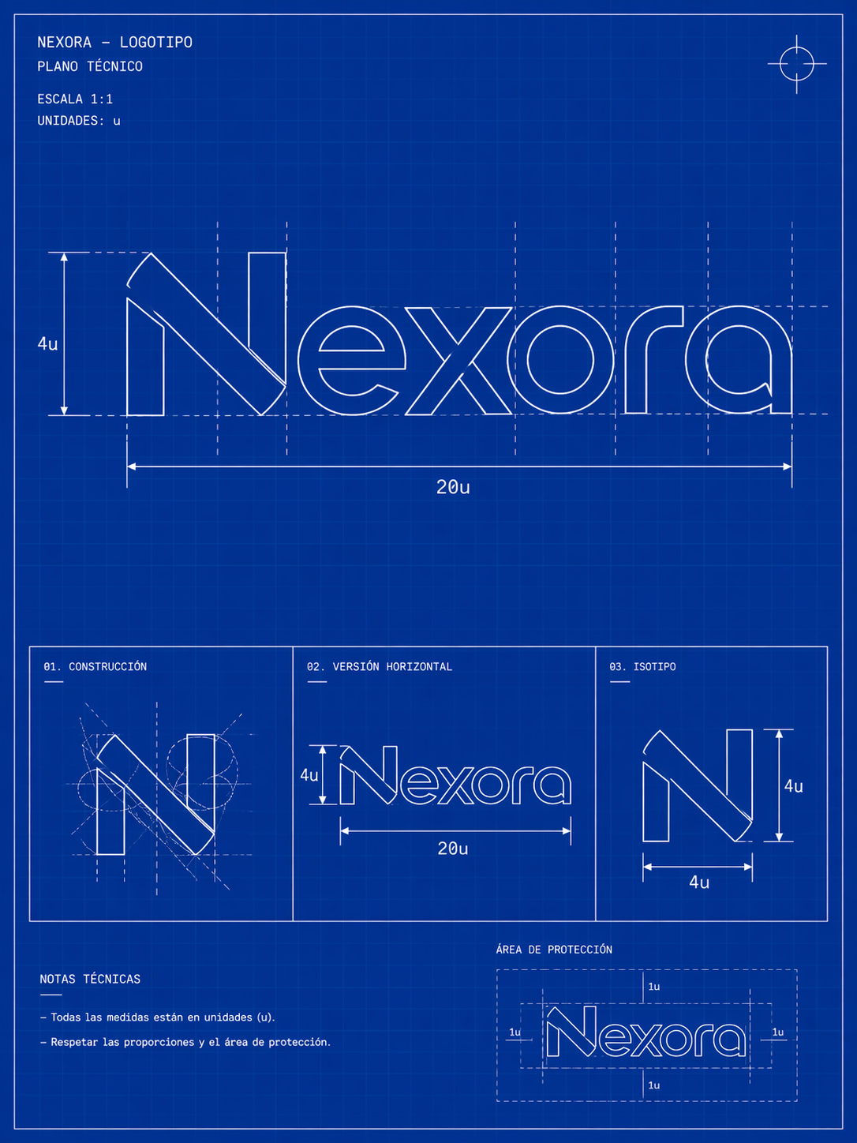
Nexora lo resolvería con IA que genere:
- Textos publicitarios
- Publicaciones para redes sociales

- Diseños creativos
- Vídeos automatizados
- Campañas de marketing completas
2. Costes altos de contratar equipos creativos
Diseñadores, redactores, editores y agencias pueden ser caros para negocios pequeños.
Nexora ofrecería una alternativa más rentable, rápida y escalable.

Junto a empleados trabajadores y amables, divertidos y graciosos, te sentiras como en casa.

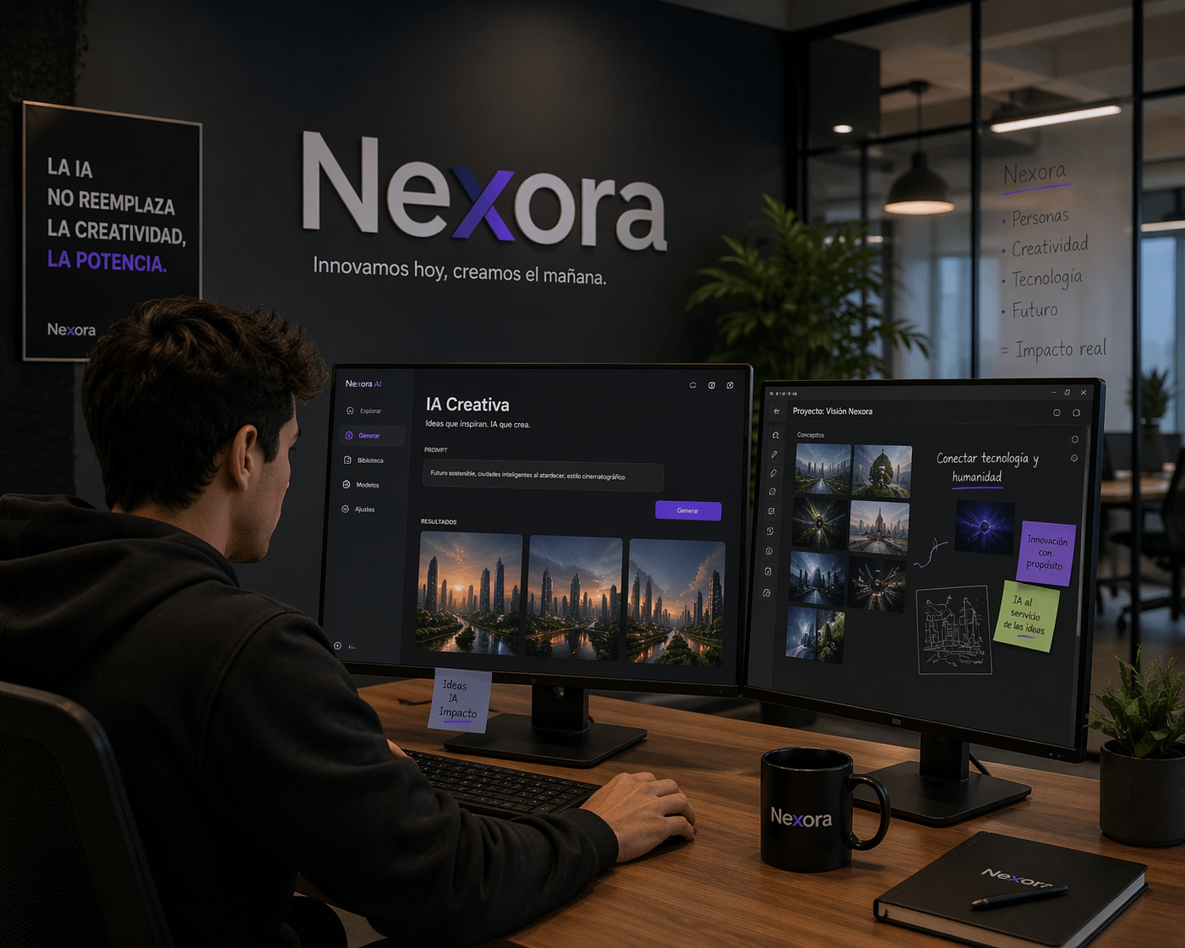

Al lado de ordenadores potentes, redes estables y una seguridad optima.

Emprendedores autonomos, Agencias de marketing, creadores de contenido. Puertas abiertas a todo el mundo, accesible para todo y todos.

¿A qué esperas? Te estamos esperando aquí, en NEXORA

